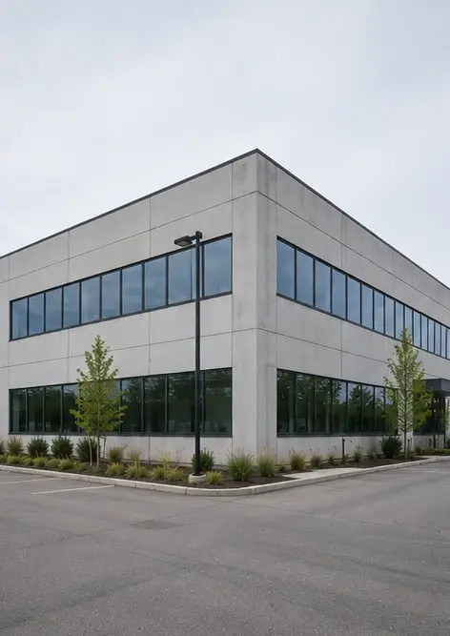 | Photo #1. منظر عام للعقار الذي تم فحصه
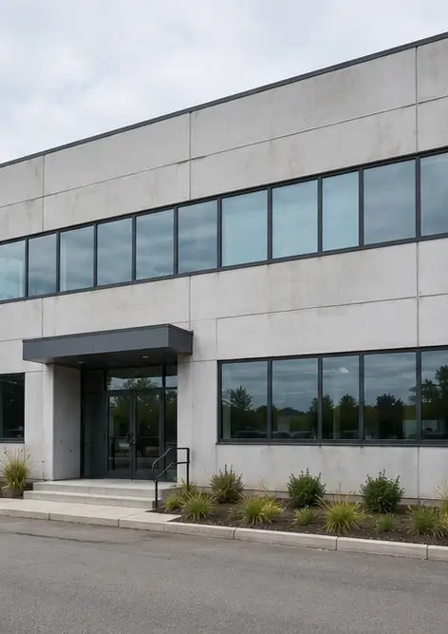 | Photo #2. حالة الواجهة الأمامية أثناء الفحص
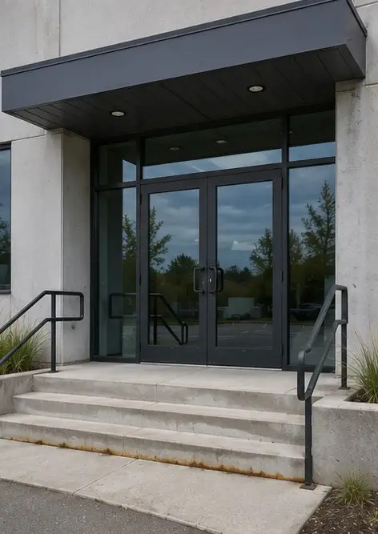 | Photo #3. منطقة المدخل الرئيسي التي تم فحصها وتوثيقها
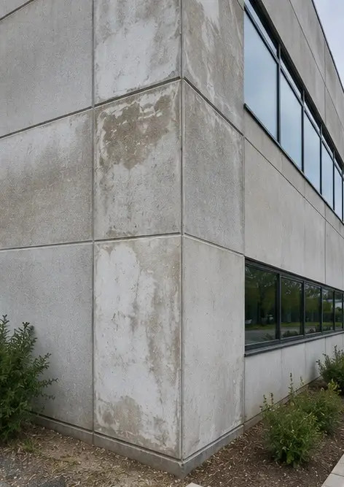 | Photo #4. حالة الجدار الخارجي المسجلة أثناء الفحص
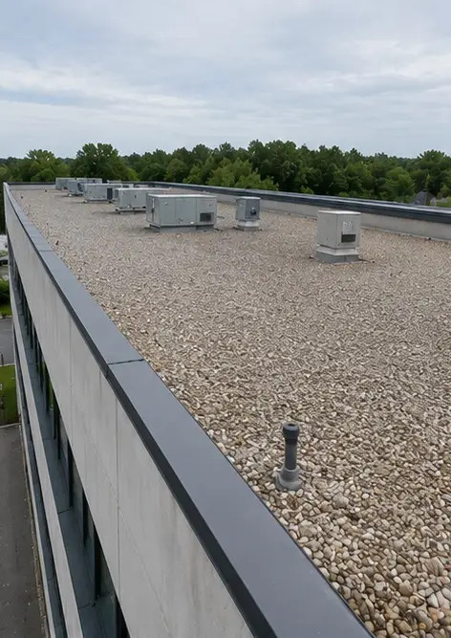 | Photo #5. فحص حالة السقف مكتمل
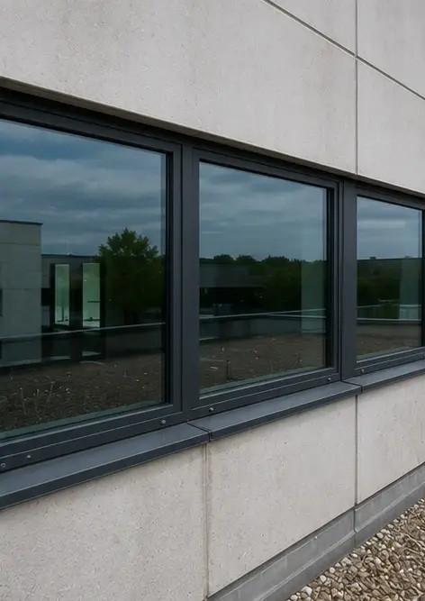 | Photo #6. حالة النوافذ الموثقة أثناء الفحص
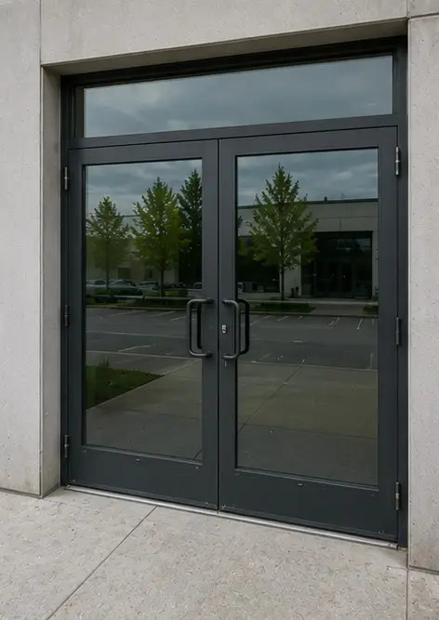 | Photo #7. حالة الباب المفحوصة والمسجلة
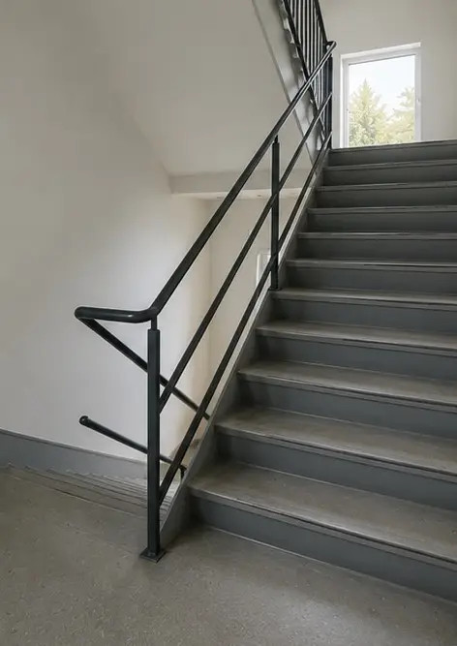 | Photo #8. حالة الدرج التي تم تقييمها أثناء الفحص
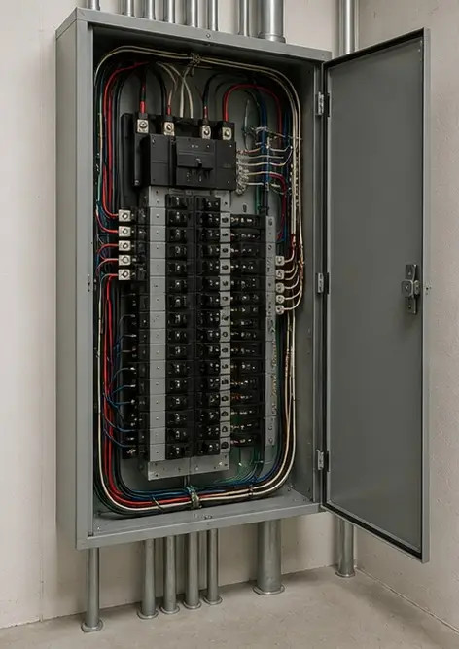 | Photo #9. حالة لوحة الكهرباء الموثقة
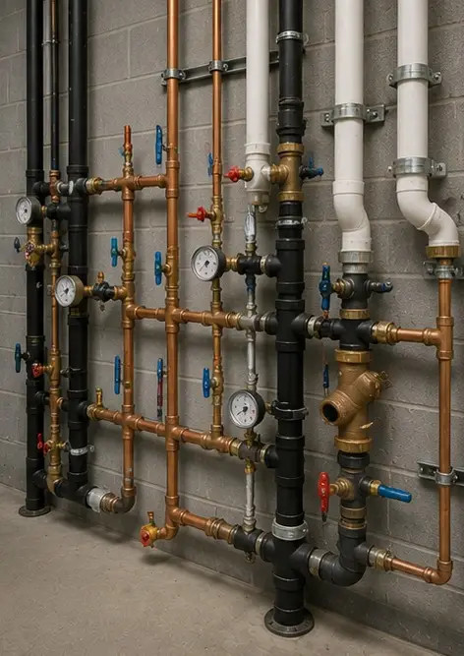 | Photo #10. فحص نظام السباكة مكتمل
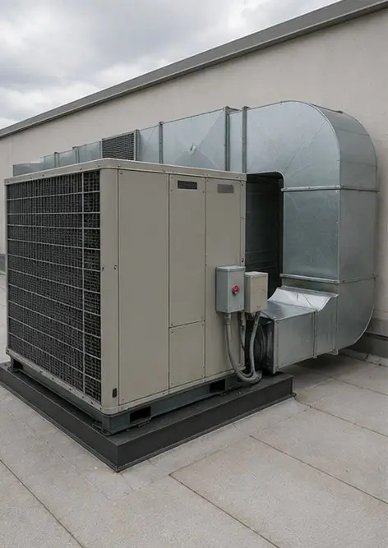 | Photo #11. HVAC equipment condition assessed
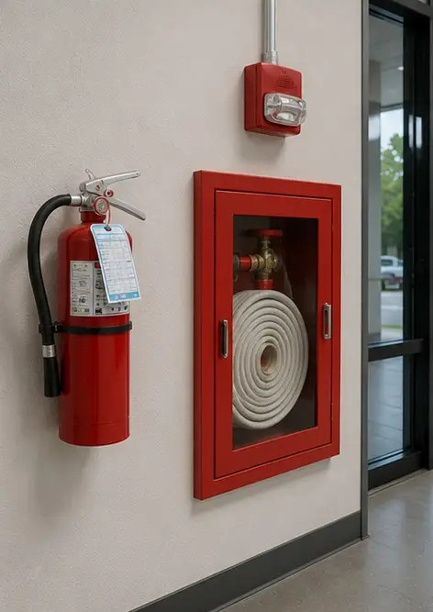 | Photo #12. معدات السلامة المفحوصة والمسجلة
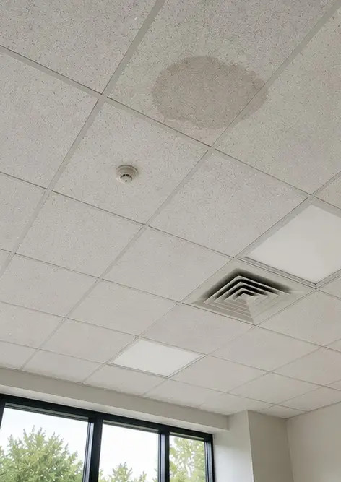 | Photo #13. حالة السقف الموثقة أثناء الفحص
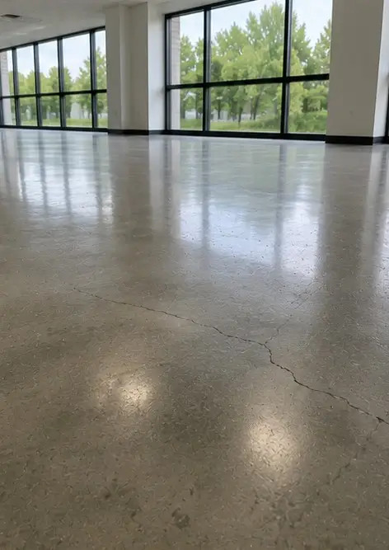 | Photo #14. حالة الأرضية التي تم تقييمها وتسجيلها
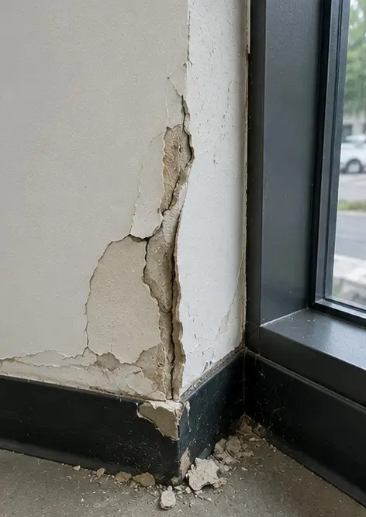 | Photo #15. منطقة العيب المحددة الموثقة لمزيد من التقييم
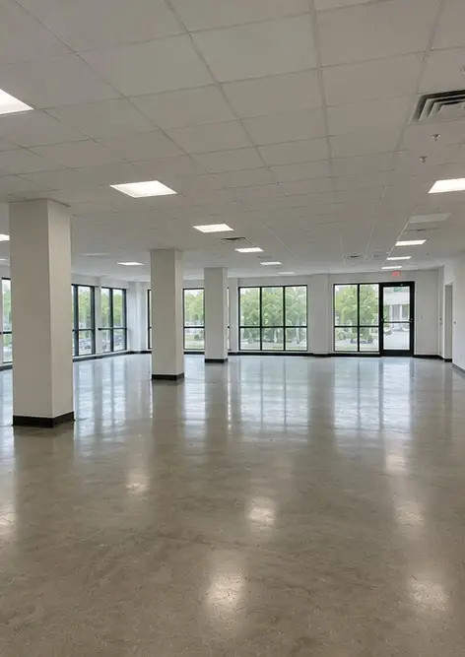 | Photo #16. نظرة عامة نهائية على العقار الذي تم فحصه

أنشئ تقرير الصور الخاص بك عبر الإنترنت

استخدم Photo Reports لإنشاء تقارير صور بصيغة PDF و Word منظمة مع تخطيطات وتعليقات وأدوات تصدير.

• تخطيطات صفحات تلقائية
• تصدير PDF و DOCX
• تعليقات الصور والتعليقات
• تقارير قبل وبعد
• تقارير الفحص والصيانة
https://photo-reports.online

